Министерство образования Республики Беларусь
Учреждение образования «Брестский государственный университет
имени А.С. Пушкина»
Факультет иностранных языков
Кафедра немецкой филологии и лингводидактики

____________________________________
ИСПОЛЬЗОВАНИЕ ИКТ ПРИ ПОДГОТОВКЕ ОБУЧАЮЩИХСЯ К ВЫПУСКНОМУ ЭКЗМАНУ И ЦТ ПО НЕМЕЦКОМУ ЯЗЫКУ В УСЛОВИЯХ СРЕДНЕЙ ШКОЛЫ

Курсовая работа

Руководитель
_____________________
старший преподаватель кафедры
немецкой филологии и лингводидактики

Допущена к защите
« » __ ________ 2021 г.
Зав. кафедрой немецкой филологии и лингводидактики
_________________
Брест 2021
СОДЕРЖАНИЕ
ВВЕДЕНИЕ…………………………………………………………………………..3
1 ТЕОРЕТИЧЕСКИЕ АСПЕКТЫ ИССЛЕДОВАНИЯ ИКТ КАК ВСПОМОГАТЕЛЬНОГО СРЕДСТВА ОБУЧЕНИЯ……………………………5
  - Электронные средства обучение как часть ИКТ……………………………..7
  - Внедрение ИКТ в образовательный процесс при помощи интерактивных панелей, приложений, сайтов и других Интернет-ресурсов...………………10
  - Использование ИКТ при подготовке обучающихся к выпускному экзамену и ЦТ в условиях средней школы…………….………………………………15
2 ПРИМЕНИЕ ИКТ ПРИ ПОДГОТОВКЕ И ПРОХОЖДЕНИИ ЦТ. ………………………………………………………………………………………18
ЗАКЛЮЧЕНИЕ………………………………………………………………..….21
СПИСОК ИСПОЛЬЗОВАННЫХ ИСТОЧНИКОВ……………………………23
ПРИЛОЖЕНИЕ……………………………………………………………………24

ВВЕДЕНИЕ
Конец XX — начало XXI в. можно считать стартовой точкой широкого внедрения информационных технологий (ИТ) в образование. Быстротечное развитие информационных технологий, их все более широкое распространение снабдило новыми проблемами, к решению которых нужно готовить будущих педагогов и руководителей учреждений образования.
Информационную культуру связывают с уровнем и характером использования как в профессиональной, так и в повседневной деятельности тех или иных технических средств и информационных технологий: персонального компьютера, сетевых технологий (в частности, Internet, электронной почты), мобильных устройств и др.
Внедрение любых высоких технологий во все сферы деятельности человека, по большей части, ставит в качестве своей основной цели избавление человека от рутинных операций для того, чтобы создать условия, подходящие для творчества или, по крайней мере, нацеливают усилия на решение нестандартных задач.
Актуальность работы связана как и с интеграцией информационных технологий в образовательный процесс средней школы, так и внедрением соответствующих программных продуктов для подготовки будущих педагогов.
Объектом данного исследования является общеобразовательный процесс, в ходе которого своё назначение находят информационные технологии.
Предметом исследовательской работы является использование ИКТ в условиях средней школы.
Целью данной курсовой работы является выявить и описать факторы распространение информационных технологий в образовательном пространстве на примере выпускного экзамена и подготовке к централизованному тестированию (ЦТ).
В этой связи, задачи данной работы можно сформулировать следующим образом:
1.изучить и проанализировать подходы к определению понятия «иформационно-коммуникационные технологии (ИКТ)» и «Электронные средства обучения (ЭСО)»;
2.изучить факторы реализации ИКТ в образовании;
3.рассмотреть наглядный спектр информационных технологий, получивших широкое распространение в педагогической среде;
4.теоретически обосновать проблему обучения под средством ИКТ;
5.подробно изучить и проанализировать структуру выпускного экзамена и подготовку к ЦТ с применением информационных технологий.
В данной работе используются теоретические методы исследования: анализ научной литературы.

1.ТЕОРЕТИЧЕСКИЕ АСПЕКТЫ ИССЛЕДОВАНИЯ ИКТ КАК ВСПОМОГАТЕЛЬНОГО СРЕДСТВА ОБУЧЕНИЯ

Информационные и коммуникационные технологии (ИКТ) – это «широкий спектр цифровых технологий, используемых для создания, передачи и распространения информации и оказания услуг (компьютерное оборудование, программное обеспечение, телефонные линии, сотовая связь, электронная почта, сотовые и спутниковые технологии, сети беспроводной и кабельной связи, мультимедийные средства, а также Интернет)».
Вопрос о роли современных информационных, а в последнее время и коммуникационных технологий в деле совершенствования и модернизации сложившейся образовательной системы остается актуальным на протяжении последних двух десятилетий. Однако наибольшую популяризацию он получил в ходе внедрения в практику учебного процесса персональных компьютеров, имеющие связь с локальной сетью, а также имеющих выход в глобальную сеть Internet. Для успешной реализации программы модернизации среднего образования, во многом базирующейся на его компьютеризации и «интернетизации», потребуется не только современное техническое оснащение учебных заведений, но и соответствующая подготовка педагогов и организаторов системы образования.
Процессы информатизации современного общества характеризуются процессами совершенствования и массового распространения современных информационно-коммуникационных технологий (ИКТ). Подобные технологии активно применяются для передачи информации и обеспечения взаимодействия педагога и обучаемого в современных системах открытого образования. При этом, педагог должен иметь высокий и качественный уровень профессиональной деятельности, т.к. в противном случае он остается вместе с прежними традиционными подходами к образованию. Именно поэтому крайне актуальным становится такое обучение будущих учителей и педагогов, которое базируется не только на фундаментальных знаниях в изучаемой области, но и на общей культуре, включающей информационную. Другими словами говоря, педагогу необходима основательная подготовка в сфере современных информационных технологий. Современный педагог, независимо от преподаваемого предмета, должен не только обладать знаниями в области ИКТ, но и быть специалистом по их применению в своей профессиональной деятельности, уметь квалифицированно выбирать и применять их на деле.
Считается, что учитель играет решающую роль в организации учебного процесса, а значит, совершенствование системы образования должно начинаться именно с подготовки будущих учителей. Подготовка учителей должна проводиться теми же методами, к которым они будут обращаться позже в своей работе. Проблема, с которой неизбежно придется столкнуться преподавателям и студентам педагогических вузов при попытке использования новые методики (такие, например, как применение ИКТ при обучении), состоит в том, что сами преподаватели обучались еще по старым программам, без применения ИКТ.
ИКТ открывает большие перспективы для развития творчества преподавателей, делает обучение более эффективным и увлекательным. Формирование сетевых педагогических сообществ открывает потенциал для обмена опытом и дискуссий на тему проблем повышения квалификации и подготовки учителей. ИКТ находит применение не только в целях получения необходимой информации, но и для модернизации самого процесса обучения.
Анализ научной и учебно-методической литературы показывает, что информационно-коммуникационным технологиям в образовании свойственны, по крайней мере, пять основных функций: обучающие, развивающие, воспитывающие, познавательные и мотивирующие функции. Информационно-коммуникационные технологии с дидактическими функциями предназначаются преимущественно для облегчения усвоения сведений курса. Среди всего многообразия современных информационно-коммуникационных технологий в процессе обучения их можно использовать по следующим направлениям:
-изучение, повторение или закрепление нового материала
-средство передачи информации, носящее иллюстративный характер, при объяснении нового материала
-проведение лабораторных работ
-самообразование учащихся
-выполнение контроля за знаниями
При рассмотрении данной темы, нами было установлено, что для изучения нового материала чаще всего используют электронные издания. Это, в первую очередь, электронный учебник, включающий в себя элементы первоначального закрепления знаний, справочники, словари, энциклопедии. По содержанию электронный учебник дает ту же информацию, что и дополнительная литература в печатной форме, но использование различных информационных технологий дает весомые дидактические преимущества электронной книги по сравнению с традиционной. Использование информационно-коммуникационных технологий и электронных средств обучения в образовательном процессе направлены на повышение эффективности и качества обучения учащихся.

1.1 Электронные средства обучение как часть ИКТ

Электронные средства обучения (ЭСО) – программные средства, в которых отражается некоторая предметная область, в той или иной мере реализуется технология ее изучения средствами информационно-коммуникационных технологий, обеспечиваются условия для осуществления различных видов учебной деятельности. По своему методическому назначению электронные средства обучения можно подразделить на следующие виды:
1)обучающие программные средства - способствуют усвоению необходимого уровня знаний
2) программные средства (также тренажёры) – используются при отработке умений учащихся, самоподготовке, а так же при повторении и закреплении ранее пройденного материала
3) контролирующие программные средства – данные программы позволяют осуществлять контроль и самоконтроль над уровнем овладения учебным материалом
4) информационно-поисковые, информационно-справочные программные средства - применяются для формирования умений у учащихся по поиску и систематизации информации;
5) демонстрационные программные средства - обеспечивают наглядное представление учебного материала, визуализацию изучаемых явлений, процессов и взаимосвязей между объектами;
6) учебно-игровые программные средства позволяют «проигрывать» учебные ситуации (например: работа над диалогом)
ЭСО, используемые в образовательном процессе, должны соответствовать общедидактическим требованиям: научности, доступности, проблемности, наглядности, системности и последовательности предъявления материала, сознательности обучения, самостоятельности и активности деятельности, прочности усвоения знаний, единства образовательных, развивающих и воспитательных функций [6, с. 5-12]
Планируя урок с применением ИКТ, необходимо задуматься о целесообразности применения того или иного ЭСО и о том, как его можно применить для изучения данного материала. При этом учитель должен соблюдать дидактические требования, в соответствии с которыми:
1. Четко определять педагогическую цель применения ЭСО в учебном процессе;
2. Уточнять, где и когда он применяет ЭСО в контексте логики раскрытия учебного материала и своевременности предъявления конкретной информации;
3. Согласовывать содержание и способы использования выбранного ЭСО с другими средствами обучения, применяемыми на уроке;
4. Учитывать специфику учебного материала, особенности класса, характер объяснения новой информации.
5. Применение ЭСО должно определяться содержанием темы, материалами предыдущих и последующих уроков.
Для применения ЭСО на деле должна быть создана Internet-библиотека с наглядно структурированным представлением информации, для чего потребуется также разработка специализированного программного обеспечения, дабы облегчить педагогам и обучаемым поиск в сети Internet, формирование индивидуального образовательного пространства, состоящего из ряда ссылок на найденные в библиотеке источники и дополнительные электронные ресурсы (базы данных, моделирующие программы и т. д.), предназначенные для организации самостоятельной, поисково-исследовательской деятельности. Для эффективной работы такой библиотеки необходимо подготовить вспомогательные страницы, содержащие обзорные и методические материалы, списки наиболее ценных источников информации (ссылок Internet) по данной предметной области.
В настоящее время уже назрела потребность в более активной работе специализированных учебно-методических (информационнометодических) центров по привлечению опытных учителей к созданию электронных образовательных ресурсов. Работа больших коллективов, объединенных в рамках инновационных проектов, разнородность разработок (базы данных, игровые, обучающие и моделирующие программы и т. д.) и преимущество широкого предварительного обсуждения — все это наделяет учебно-методическую работу новым характером. Стоит отметить, что всё это нуждается в существенных финансовых затратах.
Планируя урок с применением ИТ, необходимо задуматься о целесообразности применения того или иного ЭСО и о том, как его можно применить для изучения данного материала. Электронные средства обучения и остальные средства информационных технологий необходимо рассматривать как составную часть педагогической технологии, реализуемой в учебном процессе наряду с другими. При этом они имеют определенные области и принципы применения, которые необходимо учитывать каждому учителю.
Технологически электронный ресурс предоставляет сетевой доступ к высокоинтерактивному, мультимедийно-насыщенному контенту, унифицированную архитектуру, программмные средства воспроизведения, пользовательский интерфейс на базе единого программного продукта.
Такое электронное средство обучения позволяет организовать новую модель учебного процесса – распределенное обучение, где учебные материалы, учебные результаты, обучающие программы и учебные курсы образуют единую информационную структуру, в которой элементы связаны между собой смысловыми (семантическими) отношениями [4, с. 105]

1.2 Внедрение ИКТ в образовательный процесс при помощи интерактивных панелей, приложений, сайтов и других Интернет-ресурсов

Информационные и коммуникационные технологии (ИКТ) – это «широкий спектр цифровых технологий, используемых для создания, передачи и распространения информации и оказания услуг (компьютерное оборудование, программное обеспечение, телефонные линии, сотовая связь, электронная почта, сотовые и спутниковые технологии, сети беспроводной и кабельной связи, мультимедийные средства, а также Интернет).
Данные технологии получили широкое распространение во взаимодействии педагога и учащегося в современной системе образования. Стоит отметить, что педагог должен иметь знания в сфере ИКТ не на базовом уровне , а являться профессионалом в их примени на уроках.
Классическая модель образования, основанная на передаче знаний от преподавателя к ученику, практически исчерпала себя. Создание и внедрение новых технологий в процессе обучения будет иметь смысл только в случае преобразования учебных программ и методик обучения и изменения критериев оценки знаний. Это означает, что оценка качества знаний учащихся будет производиться на основе их понимания и навыков практического использования, а не на соответствии внешним общепринятым стандартам. Мы не найдем четкого обоснования этой точки зрения посредством анализа самого процесса познания. Необходимость реформ станет очевидна с появлением новых требований развивающейся экономики знаний.
В настоящее время мнения преподавателей по вопросу применения ИКТ в процессе обучения разделились. Одни из них активно используют новейшие технологии и Интернет в учебной аудитории, другие относятся к ним с осторожностью, третьи и вовсе отвергают самую возможность их применения. Часто скептическое отношение к обучению на основе ИКТ объясняется собственным неудачным опытом, связанным с использованием традиционной системы компьютерного обучения. Некоторые энтузиасты изрядно подпортили репутацию ИКТ, вводя их в обучение из-за их новизны. В связи с использованием ИКТ в школьной практике роль преподавателя должна измениться. Вот основные причины необходимости такого изменения:
Персональный компьютер (ПК) выступает основным средством передачи информации для образовательного процесса. Отсюда следует, что многие офисные прикладные программы популяризируются в учреждениях образования. Примерами таких программ выступают: текстовые процессоры, электронные таблицы, программы подготовки презентаций, системы управления базами данных, органайзеры, графические пакеты и т.п.
Стоит так же отметить интерактивные технические средства обучения, получившие широкое распространения в учебной среде.
Интерактивные технические средства обучения – непосредственно современное компьютеризированное оборудование и специализированное программное обеспечение интерактивных технических средств обучения, обладающее возможностью реагировать на действия пользователя, организуя, таким образом, интерактивное взаимодействие.
Интерактивная доска – это большой сенсорный экран, работающий как часть системы, в которую также входят компьютер и проектор.
Электронная доска усиливает подачу материала, предоставляет возможность преподавателям эффективно работать с различными ресурсами, позволяя прикреплять сами файлы или ссылки на них непосредственно к демонстрируемой презентации, что допускает не тратить время на поиск нужных ресурсов.
Учитель получает возможность полностью управлять любой компьютерной демонстрацией – выводить на экран картинки, карты, схемы, создавать и перемещать отдельные части презентации, запускать анимационные файлы и видеофильмы, выделять наиболее важную информацию цветными маркерами, работать с многообразием компьютерных программам и приложений. И все это выполняется прямо с доски, не теряя визуального контакта с классом и не завися от своего компьютера.
Интерактивный проектор позволяет взаимодействовать с представленным с компьютера изображением, при помощи электронной ручки-указки, жесты и касания пальцами; работает автономно от внешних устройств в режиме «белая доска», в котором можно рисовать, делать записи и работать с различными инструментами; дает возможность рисования поверх видео, изображений и презентаций с любого подключенного устройства, (в т.ч. с USB накопителей); поставляется с набором ПО для наиболее полного использования интерактивных возможностей при подготовке и проведении занятий.
Мультиборды — это последнее поколение оборудования в сфере обучения. Они пришли на смену проекторам, когда преподаватели стали жаловаться на плохую нечеткую картинку, зависимость от освещения, компьютера или ноутбука, а также потерю зрения.
Мультиборд конструируется на основе сенсорных LED-экранов, оснащенные оригинальным программным обеспечением, позволяющим осуществлять беспроводную связь со смартфонами и планшетами. Этот огромный multitouch-моноблок можно установить как на пол, так и закрепить на стене.
ИКТ значительно увеличивают возможности зрительного восприятия, делая реальным изображения невидимого, предметов, изменяющих цвет и форму. Воспроизведение замечательных произведений архитектуры, скульптуры, живописи, сопровождаемое хорошими текстами и прекрасной музыкой, производит на учащегося глубокое впечатление, развивают его художественный вкус, а также пробуждает желание узнать больше о культуре, искусстве и природе.
Всё чаще, в практике работы учителей для осуществления контроля знаний используются тематические тесты (тестирующие программы); как правило, источником тестов могут служить мультимедиакомпакт-диски c обучающими программами или глобальная сеть Интернет, так как многие образовательные учреждения имеют доступ к Интернет ресурсам. Применение информационных технологий для оценивания качества обучения дает целый ряд преимуществ перед проведением обычного контроля. Прежде всего, это возможность организации централизованного контроля, обеспечивающего охват всего контингента обучаемых. Далее, компьютеризация позволяет сделать контроль более объективным, не зависящим от субъективности преподавателя.
Современные образовательные методики направлены на развитие личности обучаемого путем погружения в игровую среду с возможностью самостоятельного моделирования, экспериментирования, а также систематизации полученной информации и закрепления приобретенных знаний.
Помимо этого, существуют специализированные компьютерные программы (приложения) - так называемые генераторы тестов, которые позволяют создавать тестирующие программы. В таком случае учитель самостоятельно программирует ход тестирования и вопросы теста. Примерам может выступить LearningApps.org.
LearningApps.org – это приложение для поддержки учебного процесса с помощью интерактивных модулей (приложений, упражнений). Данный онлайн-сервис позволяет создавать такие модули, сохранять и использовать их, обеспечивать свободный обмен ими между педагогами, организовывать работу обучающихся (в том числе, и по созданию новых модулей).
Google Класс – это система управления учебным процессом. В Классе преподаватели могут легко и быстро конструировать и проверять задания в электронной форме. Задания и работы при этом автоматически систематизируются в структуру папок и документов на Диске, доступную как преподавателям, так и учащимся. На странице заданий видно, что задал преподаватель. Учащимся достаточно просто кликнуть на задание, чтобы приступить к его выполнению. Информация о выполненных работах обновляется в режиме реального времени, и преподаватель может оперативно проверить и отредактировать все работы, выставить оценки.
СlassDojo — это привлекательный и простой инструмент для оценки работы класса в режиме реального времени. ClassDojo прежде всего рассчитан на учителей начальной и средней школы — яркие и насыщенные цвета, симпатичные аватары, забавные и карикатурные персонажи определённо привлекают внимание детей младшего и среднего школьного возраста. Идея сервиса состоит в создании удобной, наглядной, легко управляемой системы поощрения с различными ролями и уровнями доступа.
Через глобальную компьютерную сеть Интернет возможен мгновенный доступ к мировым информационным ресурсам (электронным библиотекам, базам данных, хранилищам файлов, и т.д.). В самом популярном ресурсе Интернет – всемирной паутине WWW опубликовано порядка двух миллиардов мультимедийных документов.
Н.А. Шкильменская в своих трудах отмечает, что более 50% знаний о мире учащиеся получают из средств массовой информации или если можно так сказать – на просторах Интернета [7, с. 65]. При ограниченных возможностях некоторых школ, учащиеся прибегают к помощи вебсайтов, аудио- и видеоматериалов, так они могут «посещать» и окунуться в атмосферу тех мест ,которые в настоящий момент недосягаемы (галереи разных стран , известные исторические места , большое количество записей и подкастов).
Так же стоит принять во внимание приложение Microsoft PowerPoint. В практику современных школ входит проведение воспитательных бесед, лекций с помощью иллюстративной презентации. Кроме того, сами учащиеся могут приготовить презентации с помощью такого распространенного на сегодняшний день средства, как Microsoft PowerPoint. С его помощью они учатся выделять в своих докладах основное, правильно оформлять презентации выбирать стиль оформления, подбирать цвета фона и текста, размеры шрифта, изображений, стиль начертания букв, добавлять и настраивать анимацию, рисунки, гипер-ссылки, кнопки управления, настраивать смену слайдов и многое другое.
Подготовка такого рода домашнего задания способствует не только большей отдаче внимания определенной теме, но и развитию личностных качеств школьников. К таким качествам мы можем отнести трудолюбие, аккуратность, целеустремленность и многие другие.

1.3. Использование ИКТ при подготовке обучающихся к выпускному экзамену и ЦТ в условиях средней школы

Говоря об образовании в целом, школьном образовании, различных видах обучения и профессиональной подготовке, как правило, имеют в виду именно процесс обучения, т. е. процесс передачи необходимых знаний и опыта от старшего поколения к младшему. Тем не менее, речь идет о разных видах данного процесса. Его члены, инфраструктура и компоненты, такие как оценка знаний и аттестация, в значительной степени зависят от социально-экономического положения страны. Это же касается различий между начальным, средним и высшим образованием, особенно в контексте применения ИКТ.
Применение новых информационных технологий позволяет нам разнообразить и комбинировать средства педагогического воздействия на учащихся, усилить мотивацию учения и улучшить усвоение нового материала, дает возможность качественно изменить самоконтроль и контроль над результатами обучения, а также своевременно корректировать и обучающую деятельность, и деятельность учения. В целом реализуется индивидуальный подход в обучении при 100% охвате класса активной работой. В результате достигается заметное повышение объема и качества знаний, умений и навыков.
В процессе обучения и при сдаче экзаменов большую роль играет, во-первых, знание или, точнее, понимание того, что надо делать, и, во-вторых, умение это делать. Поэтому учителям следует активнее вводить тестовые технологии в систему обучения. Такие тренировки по выполнению тестовых заданий учащимися позволят реально повысить тестовый балл. Зная типовые конструкции тестовых заданий, ученик во время экзамена практически не будет тратить время на выполнение инструкции. Во время таких тренировок формируются соответствующие психотехнические навыки саморегуляции и самоконтроля. Важно репетировать еще и потому, что в психологии известен такой факт: если запоминание информации и её воспроизведение происходят в сходных условиях, то воспроизведение будет более успешным.
Активная работа с компьютером формирует у учащихся более высокий уровень самообразовательных навыков и умений — анализа и структурирования получаемой информации. Одним из направлений данной работы является самостоятельная учебная работа ребёнка в интерактивной среде обучения, используя готовые электронные учебные курсы, обучающие, тренировочные и проверочные работы в системе Интернет.
Интегрирование обычного урока с компьютером позволяет преподавателю наиболее эффективно производить контроль над обучением при помощи тестов. Проведение тестов на компьютере позволяет проверить качество знаний за считанные секунды. Многие учителя готовят тесты самостоятельно в редакторе Microsoft Excel.
Необходимо готовить учащихся к тому, что знания будут оцениваться с помощью тестов. Но при этом подготовка к прохождению тестирования ни в коем случае не должна носить характер «натаскивания» на выполнение заданий определенного типа с помощью типовых алгоритмов. Как и для вузовской системы, адаптации учащихся к особенностям тестирования может оказывать содействие организация текущей проверки знаний посредством специальных систем, включающих в себя задания с открытым типом ответа. Такие системы должны адаптироваться к ответам учащегося, обеспечивать подробное комментирование ошибок и предоставлять материал для выработки верного ответа без ограничения времени.
Таким образом, осуществляется подготовка к прохождению тестирования в режиме обратной связи с виртуальным преподавателем.
Подготовка к централизованному тестированию требует основательных знаний и умений работать с различными тестовыми заданиями, распределять время, понимать содержание задания. В большинстве случаев, учителя используют материалы централизованного тестирования разных лет и тематические подборки тестов, значительное внимание уделяют медиа-грамотности.
Использование групповых форм работы на уроках требует от учителя значительного времени для подготовки материалов, хорошего знания класса, особенностей личностных отношений в коллективе, систематической работы с наиболее активными учащимися, терпения в процессе обучения учащихся новым приемам работы и взаимодействия. Результатом станет интерес к предмету, друг другу, а так же повышение качества знаний.
Подготовка к ЦТ не является самоцелью - это этап обучения, который строится на тех же коммуникативно-когнитивных принципах, которые лежат в основе современной методике обучения. Это подготовка к будущей взрослой жизни, где коммуникация-общение с людьми, с текстом, с информационным пространством - играет важнейшую роль в настоящее время.

- ПРИМЕНИЕ ИКТ ПРИ ПОДГОТОВКЕ И ПРОХОЖДЕНИИ ЦТ
В данном разделе работы мы поговорим о приложениях, сайтах и различных компьютерных программах, при помощи которых осуществляется подготовка учащихся к сдаче выпускных экзаменов и централизованного тестирования. Для наглядного примера нами был выбран немецкий язык, т.к. ежегодно около тридцати тысяч учащихся сдают иностранный язык в рамках ЦТ.
В условиях современного мира растёт тенденция изучения иностранного языка. Главное требование, предъявляемое условиями современной жизни к уровню владения иностранными языками, заключается в том, чтобы человек мог общаться на иностранном языке, решать при его помощи свои жизненные и профессиональные проблемы. Иностранный язык перестал быть самоцелью, а рассматривается как способ познания окружающего мира и способ саморазвития.
Целью изучения иностранного языка является развитие иноязычной коммуникативной компетенции в совокупности всех ее составляющих – речевой, языковой, социокультурной, компенсаторной, учебнопознавательной.
С целью повышения заинтересованности учащихся к более углубленному изучению иностранного языка является целесообразным использование современных информационных технологий на уроках.
Нами было установлено, что преподаватели в старших классах используют лексико-грамматические тесты для работы с учащимися с целью подготовки их к централизованному тестированию.
Интегрирование обычного урока с компьютером позволяет преподавателю наиболее эффективно производить контроль над обучением при помощи тестов. Проведение тестов на компьютере позволяет проверить качество знаний за считанные секунды. Предложенные учащимся задания разрабатываются на Интернет-платформах и компьютерных программах.
При помощи конструктора Online Test Pad нами был создан открытый онлайн-тест, ориентированный на учащихся выпускных классов. Данный тест максимально приближен к тесту централизованного тестирования. Схожесть с государственным тестом состоит в том, что он имеет так же аналогичные задания части А и В. Подготовленный нами тест имеет 42 вопроса , 32 из которых относятся к части А (см. прил. 1) , включающие в себя задания закрытого типа, выполнение которых предполагает выбор правильного ответа из пяти предложенных и 10 заданий, относящихся к части В (см. прил. 2), соответственно, представляют собой задания открытого типа, при выполнении которых необходимо сформулировать ответ и оформить его в виде слова, нескольких слов и словосочетания.
Ещё одной схожестью являются временные рамки, в течении которых учащиеся должны выполнить тест. Республиканским институтом контроля знаний был установлен интервал времени для выполнения теста, составляющий 120 минут. Разработанный нами тест имеет ограниченность во времени в 84 минуты.
К особенностям нашего теста можно отнести следующие онлайн- функции: показатель ответов на вопросы (как правильных, так и неправильных), рейтинг результатов, график результатов, правильность ответов и набранный балл.
По основной ссылке наш тест всегда доступен [10]. Эту ссылку подобрать практически невозможно, поэтому тест пройдут только те, кому мы отправляем эту ссылку. Специальный html-код, позволяющий встроить тест на собственный сайт, блог, форум. Опубликовать тест можно в общий доступ на сайте в соответствующую категорию. Тест сможет пройти любой пользователь Online Test Pad.
Кроме всего выше перечисленного, подготовленный тест можно скачивать на ПК и получать результаты на E-Mail. Экспорт теста производится в pdf-файл и html-файл.В табличном виде представлены все результаты, регистрационные параметры, ответы на все вопросы, которые вы можете сохранить в Excel.
Online Test Pad – бесплатный многофункциональный сервис для проведения тестирования и обучения.

ЗАКЛЮЧЕНИЕ

Информационные и коммуникационные технологии играют значительную роль в развитии современного образования. Получение среднего образования – первоочередный этап в жизни человека, т.к. именно в школьном возрасте основывается базис успешного участия человека в жизни современного социума. Цель данной директивы – способствовать дальнейшему освоению и закреплению ИКТ в среднее образование, что необходимо для реформирования средних образовательных учреждений в образовательные сообщества. Кроме того, в этой работе мы попытались отразить те современные методики и подходы, введение которых способствует повышению качества образования и привлечению новых поколений в информационное общество.
Использование ИКТ при обучении и создании образовательных сетей представляют собой непременные условия дальнейшего развития образования. Создание образовательной среды в школе открывает возможность участия в образовательных сообществах. В конечном итоге преподаватели и учащиеся будут иметь возможность работать и общаться друг с другом не только в классе во время уроков, но и в виртуальном режиме.
Гораздо более важным является использование ИКТ для преобразования и преображения учебного процесса в классе и дома, в профессиональном обучении и для создания образовательных сетей, а также объединения их в образовательные сообщества. Создание такого рода сообществ имеет место для преподавателей, ввиду этого открывается перспектива обмена опытом, участия и заинтересованность в широких профессиональных дискуссиях. Вполне естественно, что именно преподаватели имеют решающий голос при разработке и внедрении учебных методик и программ в школе.
В данной работе мы постарались упомянуть и включить основные этапы преобразования традиционной парадигмы образования в новую, ориентированную на развитие личности учащегося и формирование сообщества учителей и учеников, объединенных культурой непрерывного образования.
Подытожив всё выше сказанное, мы можем сделать вывод, что влияние ИКТ на среднее образование не ограничивается лишь модернизацией дидактических методов. Оно должно ссылаться к внутреннему развитию образовательных учреждений и их трансформации в образовательные сообщества.

СПИСОК ИСПОЛЬЗОВАННЫХ ИСТОЧНИКОВ

1. Лингвистический энциклопедический словарь [Электронный ресурс]. – Режим доступа: http://tapemark.narod.ru/les – Дата доступа: 05.05.2020
2. Информационные технологи в образовании: Учебное пособие для студентов высших учебных заведений / И. Г. Захарова. — Изд. 2-е — М. : Издательский центр «Академия», 2005. – 192 с.
3. Гершунский Б. С. Компьютеризация в сфере образования: Проблемы и перспективы / Б. С. Гершунский. — М. : Педагогика, 1987. – 264 с.
4. Зеков М. Г. Информатизация школьного образования / Минск: «Зорны Верасень», 2006 – 288 с.
5. Кравченя Э. М. Создание электронных учебных пособий для школ: состояние и перспективы / Э. М. Кравченя // Веснік адукацыі. 2006. – № 12. – 53-58 с.
6. Электронные образовательные ресурсы нового поколения: в вопросах и ответах. — М.: Агентство «Социальный проект». – 2007. – 32 с.
7. Шкильменская Н. А. Основные функции современных инфомационно-коммуникационных технологий в условиях гуманитаризации образования [Электронный ресурс]. – Режим доступа: https://lib.herzen.spb.ru/text/shkilmenskaya_83_58_69.pdf – Дата доступа: 10.05.2020
8. Сорока О. Г. Использование электронных средств обучения в начальной школе [Электронный ресурс]. – Режим доступа: http://elib.bspu.by/bitstream/doc/20632/3/%D0%AD%D0%A3%D0%9C%D0%9A_%D0%AD%D0%A1%D0%9E%D0%9D%D0%A8_2017.pdf – Дата доступа: 13.05.2020
9. Минский городской методический портал [Электронный ресурс]. – Режим доступа: http://mp.minsk.edu.by/ru/main.aspx?guid=87921
Дата доступа: 13.05.2020
10. Тест по немецкому языку [Электронный ресурс]. – Режим доступа: https://onlinetestpad.com/hpyxx3xi4es5u – Дата доступа: 15.05.2020
ПРИЛОЖЕНИЕ

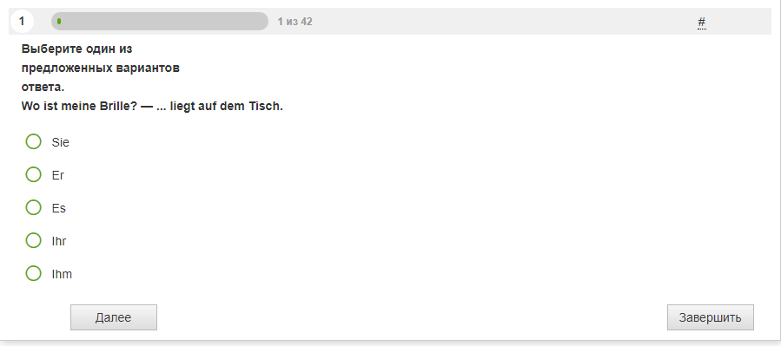
[рис.1, https://onlinetestpad.com/hpyxx3xi4es5u]

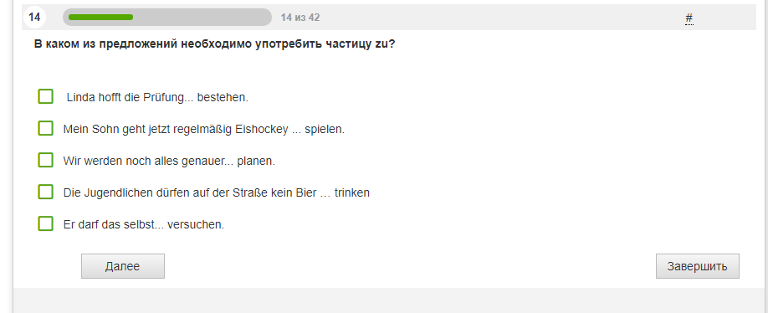
[рис.2, https://onlinetestpad.com/hpyxx3xi4es5u]
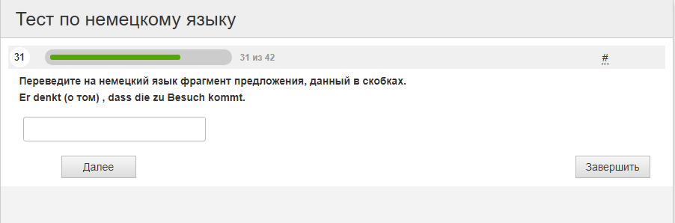
[рис.3, https://onlinetestpad.com/hpyxx3xi4es5u]
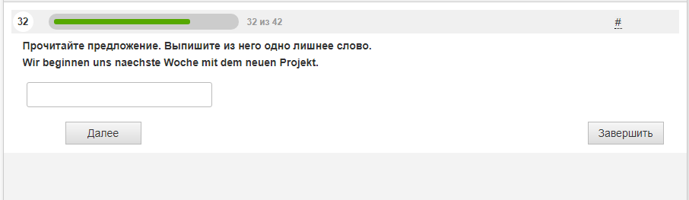
[рис.4, https://onlinetestpad.com/hpyxx3xi4es5u]

